【補救教學年度最重要的一件事】103年經費開班填報系統​於11月1日 開始填報至11月20日，詳如說明，請 查照。

辛苦的承辦師長

有關 103年填報系統網址如下：
http://priori.moe.gov.tw/report103如附圖
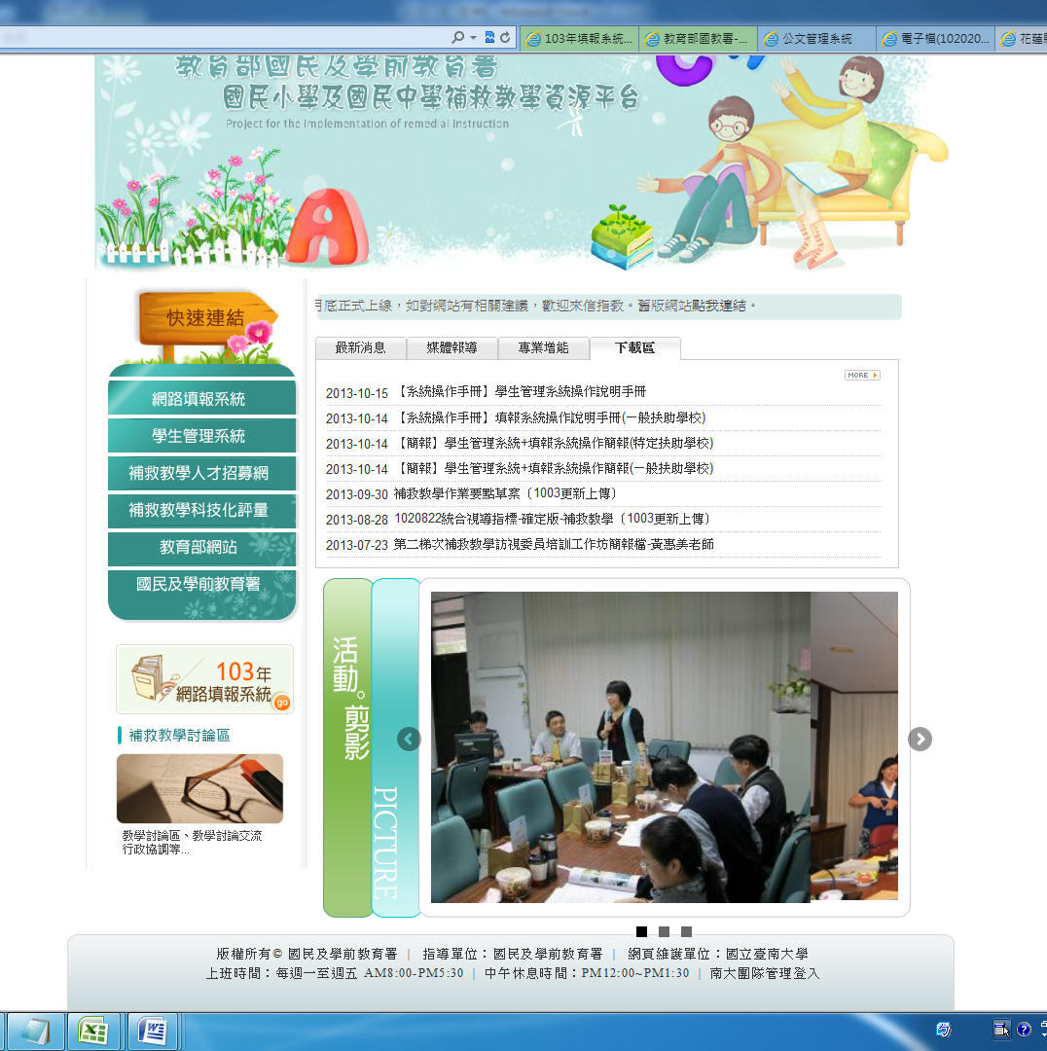
103年經費填報處

請勿進入102年填報系統

線上申請期程為 11/1 ～ 11/20（截止日為本縣自定時間，保留委員經費審查校對時間）

縣市端需於12/3 前完成初核，並送審至教育部
如超過申請期程，尚未完成初核送審
12/4 將不提供送審，如需展延，需經國教署同意
故請各校配合期程於11/20日前完成辦理

相關操作手冊或簡報
請承辦人務必詳加閱讀下列3個附件說明檔案

1.【系統操作手冊】填報系統操作說明手冊(ㄧ般扶助學校)
2.【簡報】學生管理系統+填報系統操作簡報(特定扶助學校)
3.【簡報】學生管理系統+填報系統操作簡報(ㄧ般扶助學校)

或至【補救教學資源網-下載區】下載
http://priori.moe.gov.tw/index.php?mod=download

經費申請事關重大
請承辦人謹慎小心
去年已有學校誤填
造成經費短少
本人也無可奈何
請務必再三檢查反覆比對

另外還有一件大事說明

重申
各校申請103年補救教學經費時
應與國小課後照顧及縣課輔搭配思考
申請優先順序應以教育部經費優先考量
最後才思考動用縣課輔經費
尤其是補救教學之一般扶助學校
而非教育部之補救教學都不開班
全部使用縣課輔經費
學校應盡力協調師資與場地
整個103年課輔方案實施就看現在學校端的規劃
故請學校慎重考量

以上說明，如有問題，敬請不吝指教
感謝您的辛勞

-----------------------------------------------------------------------------------------------
節錄補救教學作業要點重要規定供參

建議承辦人將補救教學作業要點詳細研讀

教學人員資格：
（一）現職國民中小學教師（含具有教師證之代理教師）或退休教師且接受補救教學8 小時師資研習課程者。
（二）具下列資格之一且接受補救教學18小時師資研習課程者。
1、儲備教師：指具中等及國小教師資格之儲備教師。
2、大學生：指大學三年級以上（含研究所）在學學生且具有下列條件之一者，並以經濟弱勢者優先。
（1）具有國語文、數學、英語三學科教學知能者。
（2）受有師資培育或特殊教育訓練者。
（3）具相關科系或補救教學經驗者。
3、社會人士：指大專以上相關科系畢業之社會人士。
4、身心障礙班(含疑似身心障礙學生)教學人員資格：
（1）持有特殊教育各該教育階段、科（類）合格教師證書。
（2）修畢特殊教育師資職前教育課程，取得修畢證明書。
教學人員聘任方式：
（一）除由校內現職教師（含長期代理教師）及不支鐘點費之退休教師擔任外，其餘所需教學人員，均應透過本署「國民小學與國民中學補救教學方案人才招募專區」（http://priori.moe.gov.tw/recruit/）公開招募，並於職缺刊登完畢後，透過系統提供之通知信，通知面試、錄取或未錄取之人員；如學校情形特殊、實施確有困難，應專案報直轄市、縣（市)政府備查。
（二）各期所需之教學人員，各校得優先聘任儲備教師、家庭經濟弱勢或修畢師資職前教育課程之大學生擔任。
實施方式：
（一）開班人數：
1、每班以十人為原則，最多不得超過十二人，最少不得低於六人。但確有成班困難之偏遠或小型學校經直轄市、縣（市）政府同意者，得依實際情形編班。
2、教學人員為大學生則以輔導三人至六人為原則。
3、不支鐘點費之退休教師得視需要採一對一、一對二方式進行輔導。
4、特定扶助學校不受上開規定，由學校依實際情形規劃。
（二）編班方式：
1、一般扶助學校以抽離原班並依學生受輔科目落後程度編班為原則。
2、特定扶助學校以原班級人數實施為原則，班級人數未滿六人時，國民小學採同年段混合編班，國民中學採同年級合併編班。
3、視、聽障學生之輔導需求，應以直轄市、縣（市）整體規劃或由重點學校開設專班，每位教師輔導學生人數得酌減至多二人。
（三）實施時間：
1、補救教學實施方式分為四期，第一期（寒假）、第二期（二至六月）、第三期（暑假）、第四期（九月至翌年一月），各校可以學校情形規劃期數。
2、學期間於正式課程（課程綱要中定義之學習總節數內）或課餘時間實施，並以小班或協同進行補救教學。
3、午休時間暨週六、週日均不得實施補救教學，但特定扶助學校得視實際需要得於週六、週日實施。
4、寒暑假以每日實施半日，至多四節為限，但特定扶助學校不在此限。
5、住校生夜間輔導，限特定扶助學校始得實施，且須在學期中夜間時間辦理。
6、對身心障礙學生不得於正式課程時間進行抽離式補救教學（應實施特殊教育），其於課餘、課後時間及寒暑假進行外加式補救教學者，應與個別化教育計畫（IEP）學習目標相結合。
（四）實施科目：
1、學期中（第二期及第四期）
（1）國語文、數學：一年級至九年級均得實施。
（2）英語：三年級以上始得實施。
2、寒暑假（第一期及第三期）：
（1）一般扶助學校除依學期中受輔科目及年級安排外，得視學生學習需求，安排其他活動性課程，並以不超過該期教學節數百分之二十為原則。
（2）特定扶助學校安排其他活動性課程，以不超過該期教學節數三分之一為原則。
3、住校生夜間輔導：限特定扶助學校始得實施且不限學習領域。
（五）教學節數：
1、學期中（第二期及第四期）：各期教學總時數以七十二節為原則。
（1）大學生、社會人士每週授課不超過十節，並以至少分散二日至三日實施為原則。
（2）現職教師、退休教師及儲備教師上課時數及上課日數，由學校依實際需要決定之。
2、寒暑假（第一期及第三期）：教學總時數以寒假二十節、暑假八十節為原則，各類教學人員之上課時數由學校依實際需要決定之。
3、各校規劃開班時，得於二百四十四節之總量管制前提下，依實際需求於各期別間彈性調整運用。
4、住校生夜間輔導：限特定扶助學校始得實施且每班每晚至多二節，每學期至多一百二十八節，但六年級及九年級每學期至多一百一十二節。

人事費：
甲、鐘點費：
（甲）學期中週一至週五下午四時以前（各校得以第七節下課時間為區分基準）：國民小學每節新臺幣二百六十元；國民中學每節新臺幣三百六十元。
（乙）其他時間：國民小學每節新臺幣四百元；國民中學每節新臺幣四百五十元。
（丙）住校生夜間輔導：國民小學每節新臺幣四百元，國民中學每節新臺幣四百五十元。
乙、勞保費、提撥勞退金及健保補充保費：依勞工保險、勞退金提撥及二代健保相關規定計算。
丙、健保費：每週工作時數十二小時以上者，得編列本項經費。
（2）行政費：按鐘點費節數計算，每節補助行政費最高新臺幣四十元；包括下列項目所需經費：
甲、建立學生個人學習檔案或製作教材教具。
乙、召開學校學習輔導會議及教師相關研習；其屬辦理在職教師補救教學八小時專業研習計畫者，應報直轄市、縣（市）政府備查。
丙、購買學生獎勵品（包括餐點，並不超過行政費百分之三十為原則）。
丁、施測費，以不超過行政費之百分之三十為原則。
戊、工作人員加班費（限夜間學習輔導）。
（3）教材編輯費及活動費：補助未支領上課鐘點費之退休教師相關費用。
（4）交通費：依各直轄市、縣（市）政府規定核實支付，大學生之教學人員每人每月最高新臺幣一千二百元。
（5）附則：
甲、剩餘經費之運用：
（甲）鐘點費、教材編輯費及活動費如有剩餘，得用於同年度 各期別之加課，其節數不受全年度最多二百四十四節之限制。
（乙）行政費、勞健保費、提撥勞退金或交通費如有剩餘，學校得研擬計畫報直轄市、縣(市)政府同意後，用於同年度各期別之加課，其節數不受全年度最多二百四十四節之限制。
（丙）相關經費應核實支領，如有賸餘款，全數繳回。

